Информация о проведении VII Общероссийского муниципального правового форума
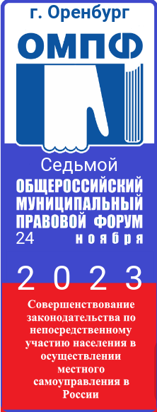 | Объединением муниципальных юристов России совместно с Правительством Оренбургской области при поддержке Администрации Президента Российской федерации, Совета Федерации и Государственной Думы Федерального Собрания Российской Федерации, Общероссийского Конгресса муниципальных образований 24 ноября 2023 года в городе Оренбурге Оренбургской области будет проведен VII Общероссийский муниципальный правовой Форум на тему: «Совершенствование законодательства по непосредственному участию населения в осуществлении местного самоуправления в России».  Главная цель проведения Форума - обмен мнениями его участников и выработка рекомендаций по совершенствованию законодательства по непосредственному участию населения в осуществлении местного самоуправления, а также по развитию и укреплению правовых основ местного самоуправления, преодоление правового нигилизма в работе его органов и повышение правовой культуры населения.  В работе Форума планируется участие представителей Администрации Президента Российской Федерации, Совета Федерации и Государственной Думы Федерального Собрания Российской Федерации, Министерства юстиции Российской Федерации, Генеральной Прокуратуры Российской Федерации, Общероссийского Конгресса муниципальных образований, экспертов и ученых в сфере местного самоуправления ведущих ВУЗов страны.  Форум ориентирован на обсуждение и поиск решений наиболее сложных и противоречивых вопросов муниципального законодательства.
К участию в Форуме приглашаются представители юридических служб муниципальных образований Российской Федерации.
Работа Форума будет освещаться Всероссийскими журналами «Муниципалитет», «Муниципальная Россия», «Местное право», «Российская муниципальная практика» и др.
В план мероприятий Форума также включена культурная программа, подготовленная принимающей стороной.
Для желающих принять участие в Форуме необходимо оплатить регистрационный взнос на организацию и проведение данного мероприятия.
Регистрационный взнос составляет 5000 рублей (без НДС) для одного участника. В стоимость регистрационного (членского) взноса входит оплата методической литературы и лекций экспертов и ученых в сфере местного самоуправления ведущих ВУЗов страны. Указанный взнос подлежит перечислению на р/с Объединения муниципальных юристов России не позднее 01.11.2023 г.
Расходы участников Форума на проезд до места проведения и обратно, а также оплата за проживание и питание производятся за счет командирующей стороны.
Количество участников Форума ограничено, поэтому заявку на участие в Форуме, копию договора и копию платежного поручения об оплате регистрационного взноса необходимо направить не позднее 20.10.2023 г. по электронной почте: oren-amo@mail.orb.ru, forum@omjur.ru, или по факсу (3532) 77- 52-59, 77-82-89. Форма заявки, бланк договора, акт выполненных работ, счет на оплату, примерная программа Форума, список экспертов, перечень выдаваемой методической литературы и другие документы по организации и проведению Форума размещены на сайте Объединения Муниципальных юристов России omjur.ru.
Оригинал заявки и договор сдаются участниками Форума лично при регистрации.
Участники Форума будут размещаться в гостиницах города Оренбурга.
По окончании Форума всем участникам Форума будет вручена юридическая и методическая литература по тематике Форума. Также муниципальным юристам, при соблюдении ими необходимых условий, будут выданы удостоверения экспертов местного самоуправления. Кроме того лучшим муниципальным юристам России будут торжественно вручены награды Объединения муниципальных юристов России: Золотой знак «Лучший муниципальный юрист России» и почетная грамота Объединения муниципальных юристов России.
По всем вопросам организации и проведения данного мероприятия обращаться по телефонам: 8(3532)78-62-79, 8(3532)77-52-59, 8(3532)77-09-36 89033959503, 89228744483.
Примечание: информация о гостиницах, в которых будет организовано проживание участников форума будет размещена на сайте не позднее 15.09.2023г.

